Санкт-Петербургское государственное бюджетное
профессиональное образовательное учреждение
«Радиотехнический колледж»

Описание предметной области:
Интернет магазин по продаже мебели

Выполнил:
Поликарпов Иван Андреевич
студент 2 курса группы Ив1к-21
Содержание

1. Титульный лист.
2. Содержание.
3. Анализ предметной области.
4. Проблемы предметной области.
5. Описание информационной системы.
6. Описание диаграмм по предметной области.
7. Вывод.

Анализ предметной области

Темой предметной области я выбрал: «Интернет магазин по продаже мебели». Она заключается в том, что любой пользователь сети интернет который имеет желание приобрести мебель для своих нужд, может зайти в интернет магазин, войти или зарегистрировать новый аккаунт, после чего перейдя к каталогу товаров выбрать нужный товар и приобрести его.

Проблемы предметной области

Проблемы своей предметной области я разобью на небольшой список:
1. Покупатель не может приобрести товар в обычном магазине
из за ограничений во времени работы самого магазина.
2. В обычном магазине нужного товара для покупателя может и не быть в наличии.
Так же стоит учитывать такие ресурсы как время и деньги потраченные на путь к магазину, в котором может и не оказаться нужного товара.

Описание информационной системы
Моя информационная система очень простая, она состоит из:
1. Администратора.
Который делает почти всё для выполнения поставленной цели.
2. Консультанта.
Тот человек который помогает клиенту в выборе необходимого
товара по его критериям.

Описание диаграмм по предметной области

Диаграмма прецедентов моделирует функциональную структуру предметной области посредством вариантов использования и отношений между ними.
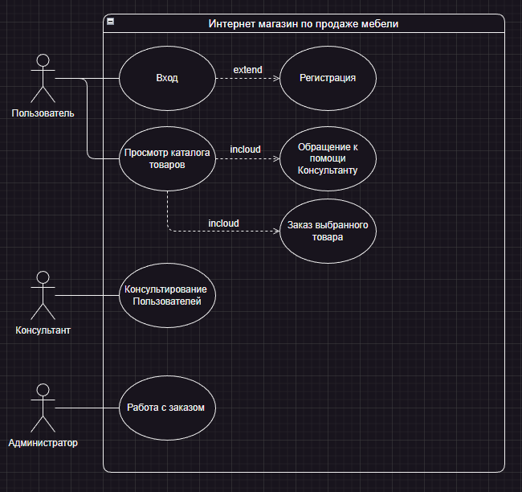
Исходя из этой диаграммы можно выделить действующие лица:
1. Клиент — лицо, заинтересованное в покупке товара.

2. Консультант — сотрудник, заинтересованный в помощи клиенту в выборе нужного товара.

3. Администратор — сотрудник, занимающийся принятием, изменение списка товаров и обработкой заказа, полностью доводит заказ до оплаты.

Диаграмма последовательности — диаграмма, на которой показано взаимодействие объектов, упорядоченное по времени, с отражением продолжительности обработки и последовательности их проявления.
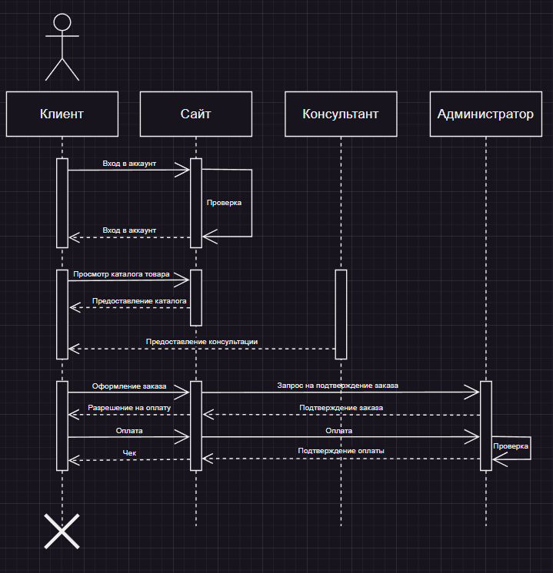
На данной диаграмме показывается полный путь от входа в аккаунт клиентом до получение чека о плаченом заказе.

ER-Диаграмма удобна при проектировании информационных систем, баз данных, архитектур компьютерных приложений, и других систем. С её помощью можно выделить ключевые сущности, присутствующие в модели, и обозначить отношения, которые могут устанавливаться между этими сущностями.
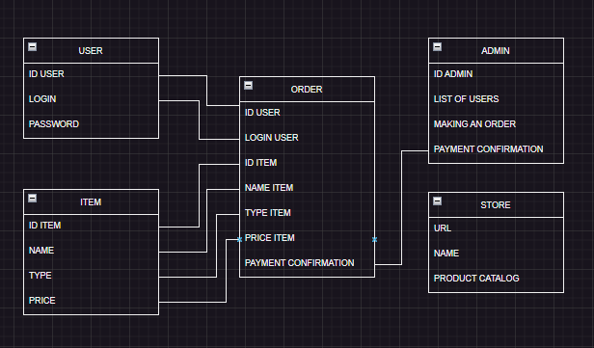
Эта диаграмма моделирует функцию составление заказа.

IDEF0-Диаграмма является диаграмма, представляющая собой графическое описание модели предметной области или ее части. Главными компонентами IDEF0-диаграммы являются блоки. Каждый блок диаграммы соответствует некоторой функции, для которой необходимо определить исходные данные, результат, управляющую функцию и механизм ее реализации. Взаимодействие функций с внешним миром и между собой
описывается с помощью дуг (связей).
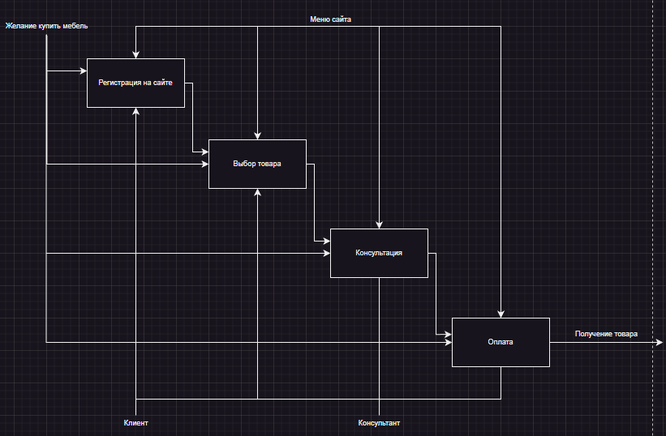

На данной диаграмме описана модель описывающая предметную область.

Вывод
В выводе хочу сказать что проделанной работой я доволен,
в ходе которой мной была проанализирована предметная область в которой я указал её проблемы, и сделал информационную систему в виде диаграмм, которые я предоставил выше по документу.

Для себя я усвоил такие навыки, что нельзя отпускать руки на пол пути и нужно всегда идти до конца, а еще навыки за работой
в онлайн-инструменте AppDiagrams.

Я уверен, что проделанная работа не была зря, и обязательно пригодиться в будущем по профессии.

